令和４年７月
茨城県警察本部交通総務課
No.22
～令和４年６月末の交通死亡事故～

１ 全国との比較
★ 交通事故死者上位都道府県 |  |  |  |  | ★ 人口１０万人当たり
順位 | 都道府県 | 死者数 | 前年比 |  | 順位 | 都道府県 | 死者数 | ※人口  R3/10/1現在
１ | 大 阪 | ７０ | － １ |  | １ | 高 知 | ２．０５ | ※人口  R3/10/1現在
２ | 愛 知 | ６９ | ＋１８ |  | ２ | 岡 山 | １．９２ | ※人口  R3/10/1現在
３ | 神奈川 | ５８ | ＋ ６ |  | ２１ | 茨 城 | １．１６ | ※人口  R3/10/1現在
４ | 兵 庫 | ５７ | ＋ ８ |  | 全国平均 |  | ０．９２
４ | 東 京 | ５７ | ± ０ |  | ★ 自動車１万台当たり
４ | 千 葉 | ５７ | － ２ |  | 順位 | 都道府県 | 死者数 | ※自動車台数  R3/12/31現在
７ | 埼 玉 | ５２ | － ９ |  | １ | 高 知 | ０．２５ | ※自動車台数  R3/12/31現在
８ | 北海道 | ４３ | － ９ |  | ２ | 岡 山 | ０．２３ | ※自動車台数  R3/12/31現在
９ | 岡 山 | ３６ | ＋１０ |  | ３４ | 茨 城 | ０．１２ | ※自動車台数  R3/12/31現在
１０ | 茨 城 | ３３ | ± ０ |  | 全国平均 |  | - １４ | ※自動車台数  R3/12/31現在
※ 全国の死者数 １，１５８人 対前年比 －４０人(－３.３％)

２ 県内の交通死亡事故の主な特徴【発生件数 32件、死者数 33人】
市町村 | 石岡市が４人で最多
地域 | 県南が12人で最多、次いで県西が９人、県央、鹿行が各５人、県北が２人
原因 | 脇見漫然が12件で最多
飲酒運転 | 発生件数３件(前年比－１件)、死者数３人(前年比－１人)
事故類型 | 人対車両が13人で最多、次いで相互車両が11人、車両単独が９人  小類型では、人対車両－横断中が10人で最多
昼夜 | 昼間(12人 前年比－８人 構成率36.4%)、夜間(21人 前年比＋８人 構成率63.6%)
時間帯 | ０～２時、20～22時が各６人で最多
死者年齢層 | 高齢者18人(構成率54.5%) ※ ｢高齢者｣は65歳以上
死者年齢層 | 70歳代、80歳以上が各８人で最多(構成率各24.2%)
シートベルト | 四輪車乗車中の死者16人中、12人がシートベルト非着用
その他 | ６月中の死亡事故(１件 死者２人)の特徴  夜間横断歩道横断中の歩行者２人が普通貨物車と衝突する事故
更に詳細な内容を知りたい方は、県警ホームページまで
夏の交通事故防止県民運動

期 間
令和４年７月２０日(水)～７月３１日(日)
スローガン
わすれない ルールと注意と ヘルメット
運動の重点
１ 歩行者(特に子供と高齢者)の保護
２ 妨害運転や飲酒運転等の悪質・危険な運転の根絶
３ 自転車の安全利用の推進

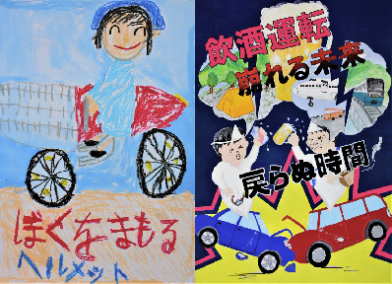
夏の交通事故防止県民運動

